BAĞLAYICI TARİFE BİLGİLERİ
Fasıl 41
Ham postlar, deriler (kürkler hariç) ve köseleler
Gümrük Koçu - Ufuk Çetintaş · 21 Ekim 2026
Bu dosya, Türkiye'de verilmiş ve Fasıl 41 kapsamındaki GTİP'lerde sınıflandırılmış 3 bağlayıcı tarife bilgisini (BTB) içerir; bunların 0 tanesi yürürlüktedir. Kayıtlar GTİP sırasına göre dizilmiş ve 4 haneli pozisyonlara göre gruplanmıştır. Kaynak: mevzuat.net, Türkçe Bağlayıcı Tarife Bilgileri (21 Ekim 2026 itibarıyla).
Pozisyon | BTB sayısı | Yürürlükte
41.02 | 1 | 0
41.04 | 1 | 0
41.05 | 1 | 0

Pozisyon 41.02 (1 BTB)
Resim yok | 4102.10.90.00.12 TR010059  Yürürlükte değil · Başlangıç: 02.08.2001 · Bitiş: 31.12.2006  Eşya: Kuru, pikle edilmiş, kısa kırpılmış koyun derisi.  Gerekçe: Genel Yorum Kuralları (1) ve (6).

Pozisyon 41.04 (1 BTB)
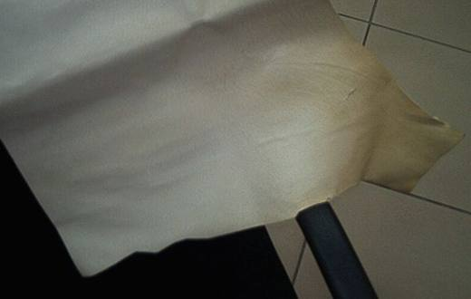 | 4104.41.19.90.00 TR060240  Yürürlükte değil · Başlangıç: 17.05.2006 · Bitiş: 16.05.2012  Eşya: Dabaklanmış, renklendirilmiş, kurutulmuş bufalo yavrusu derisi.  Gerekçe: -Genel Yorum Kuralları (1) ve (6) -Gümrük Tarife Cetveli İzahnamesi 41.04 tarife pozisyonu açıklama notları

Pozisyon 41.05 (1 BTB)
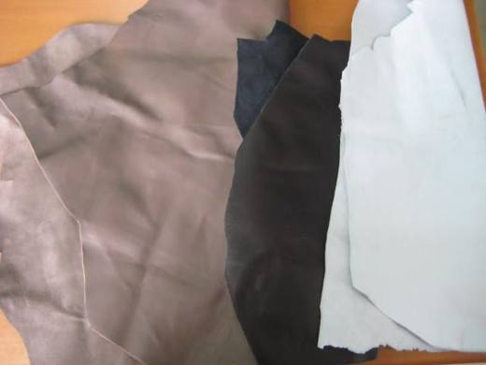 | 4105.30.91.00.00 TR000000080088  Yürürlükte değil · Başlangıç: 20.06.2008 · Bitiş: 31.12.2011  Eşya: İleri derecede işlem görmemiş, dabaklanmış, kurutulmuş, astar boyalı koyun derisi.  Gerekçe: Genel Yorum Kuralları (1) ve (6).

